109學年度第一學期母語教學-海豚班
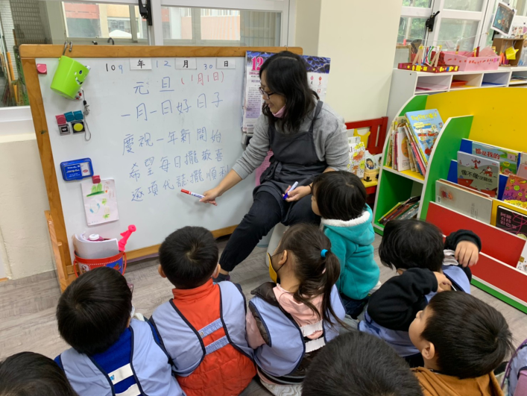 | 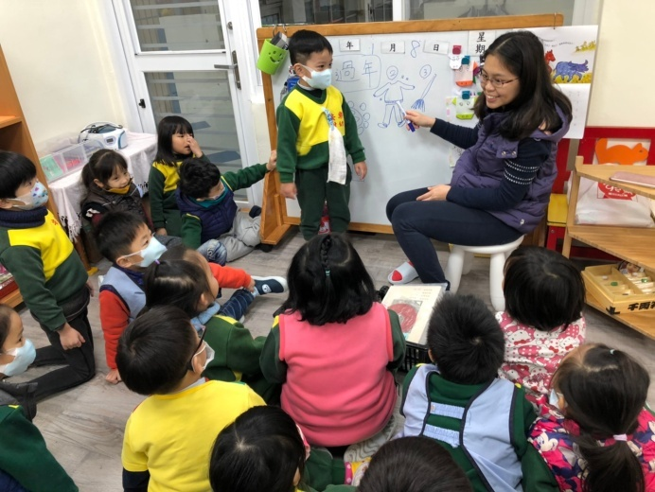
母語念謠-元旦，透過歌謠的方式，讓幼兒更容易琅琅上口，認識生活中常說詞彙的母語，  也透過母語教學認識台灣不同的節慶文化。 | 這次利用母語來跟幼兒介紹新年的相關習俗，包含:團圓飯、穿新衣、大掃除、拿紅包……等，讓幼兒可以更認識我們的母語，也能學習講出來!
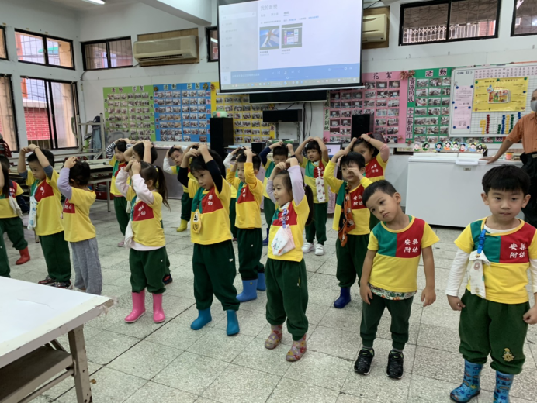 | 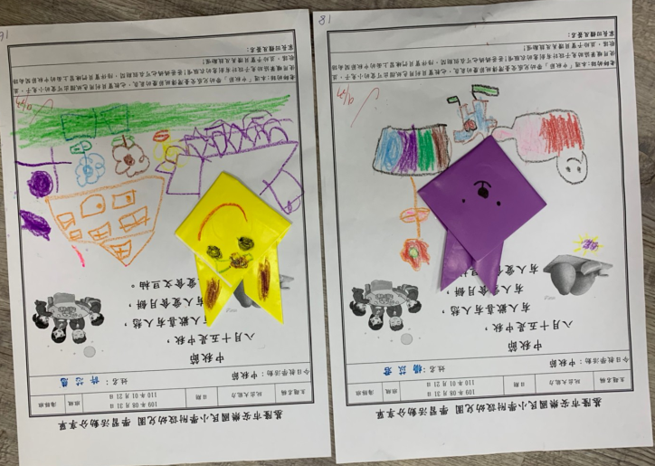
老幼共學活動，表演母語歌謠。 | 在家裡和家人一起分享學校的母語兒歌，並且完成學習單。

